江苏省宜兴市实验中学2014届九年级上学期期中考试物理试题及答案
注意事项：
1、答题前，考生务必将班级、姓名、考试号填写在答题卷相应的位置上；
2、答作图题必须用铅笔，答案必须写在答题卷指定的位置上，不在答题区域内的答案一律无效。
一、选择题（本题共12小题，每小题2分，共24分．每小题给出的四个选项中只有一个选项正确）
1、下列简单机械中，属于省力杠杆的是 （ ）
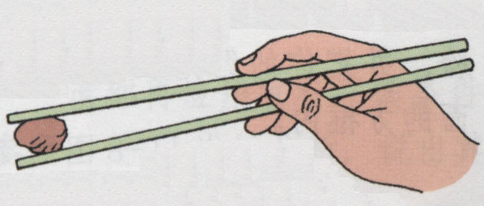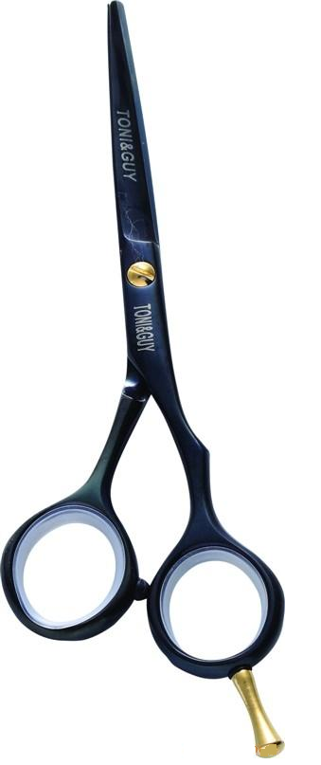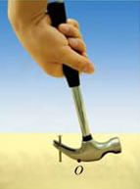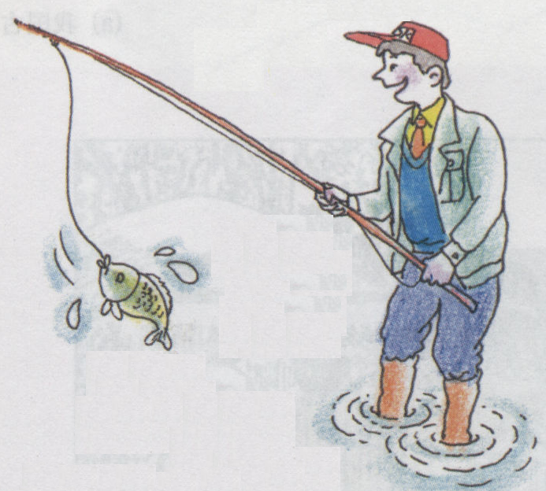
A．筷子 B．理发剪 C．羊角锤 D．钓鱼竿
2、以下几种情况中，力对物体做功的有： （  ）
A．人用力提杠铃，没有提起来 B．用力提着水桶水平移动2m，水桶离地面高度不变
C．沿着斜面把汽油桶推上车厢 D．物体在光滑水平面上匀速前进2 m
3、频闪照片是研究物体运动的重要手段。通常一只掉在水平地面上的弹性小球会跳起，而且弹跳的高度会越来越低。如图所示，是小球弹跳过程的频闪照片，小球在1、2 位置的高度一样。下面说法正确的是： （ ）
A．小球在1、2 位置的重力势能相同，机械能1位置比2位置时大
B．小球在1、2 位置的重力势能相同，且机械能大小也相同
C．小球弹跳上升到最高点3位置时，瞬间静止，不受任何力作用
D．小球在2 位置的重力势能比1位置时小，且机械能也比1位置时小
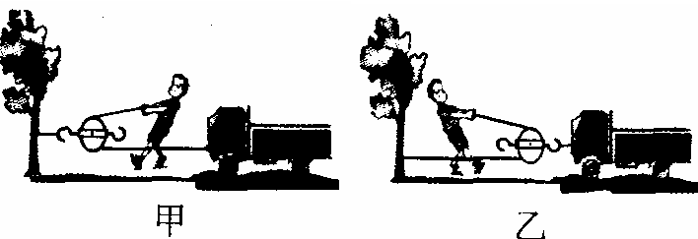
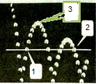

第3题图 第4题图
4、一辆汽车不小心陷进泥潭后，司机按如上右图所示的甲、乙两种方法安装滑轮，均可将汽车从泥潭中匀速拉出．比较这两个装置，下列说法中正确的是： （ ）
A．甲、乙安装的都是动滑轮，都能省力 B．甲、乙安装的都是定滑轮，都不能省力
C．甲安装的是动滑轮，能省力 D．乙安装的是动滑轮，能省力
5、工人用滑轮组把一箱货物从一楼提升到五楼，在滑轮组上加润滑油后。机械效率提高了，则加润滑油后工人提升同样的重物时，所做的功 （ ）
A．有用功减少，总功不变 B．有用功增加，总功增加
C．有用功减少，总功减少 D．有用功不变，总功减少
6、关于温度、内能、热量三者之间的关系，下列说法正确的是 ( )
A．温度高的物体，内能一定大 B．物体温度升高，一定吸收了热量
C．物体吸收热量，温度一定升高 D．物体温度升高，内能一定增加）
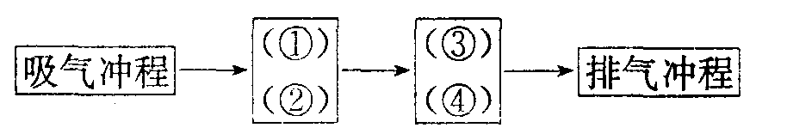
7、右侧流程图是用来说明单缸四冲程汽油
机的一个工作循环及涉及的主要能量转化
情况，关于对图中①②③④的补充，正确的
是： （ ）
A．①做功冲程②内能转化为机械能 ③压缩冲程④机械能转化为内能
B．①压缩冲程②内能转化为机械能 ③做功冲程④机械能转化为内能
C．①做功冲程②机械能转化为内能 ③压缩冲程④内能转化为机械能
D．①压缩冲程②机械能转化为内能 ③做功冲程④内能转化为机械能
8、用力F拉着物体A由静止开始在光滑的水平面上沿直线移动距离S，做功为W₁；用同
样大小的力作用F拉着物体A在粗糙水平面上由静止开始移动相同的距离S，做功为W₂，
则： （ ）
A．W₁=W₂ B．W₁>W₂ C．W₁<W₂ D．无法判断
9、如下左图所示，小明分别用甲、乙两个滑轮把同一袋沙子从地面提到二楼，用甲滑轮
所做总功为W₁，机械效率为η₁，用乙滑轮所做总功为W₂，机械效率为η₂，若不计绳重与
摩擦，则： （ ）
A．W₁=W₂，η₁=η₂ B．W₁=W₂，η₁<η₂ C．W₁<W₂，η₁>η₂ D．W₁>W₂，η₁<η₂

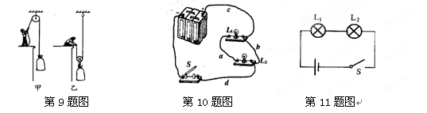
10、灯L₁和L₂组成如上中图所示的电路，下面四句说法中正确的是： （ ）
A．闭合开关S，两灯都亮，拆除导线a，两灯串联
B．闭合开关S，两灯都不亮，拆除导线b，两灯串联
C．闭合开关S，两灯都不亮，拆除导线b，两灯并联
D．闭合开关S，两灯都不亮，拆除导线a，两灯串联
11、小李用如上右图所示的电路研究串联电路特点，闭合开关S后，发现两灯都不亮，小李用导线并联在$L_{1}$两端，发现$L_{2}$亮了，$L_{1}$不亮，由此可以判断小李原来电路的故障是
（ ）
A、$L_{1}$短路 B、$L_{1}$断路 C、$L_{2}$短路 D、$L_{2}$断路
12、提高机车的输出功率是铁路进一步提速需要解决的重要课题.已知机车的输出功率等于牵引力与速度的乘积，列车所受阻力与速度成正比，若列车提速前后分别以180 km/h、240 km/h在平直轨道上匀速直线行驶，则机车的输出功率之比为 （ ）
A.3∶4 B.4∶3 C.9∶16 D.16∶9
二、填空题：（每空1分，共27分）
13、下右图所示，升国旗的旗杆顶上安装滑轮（图甲）是为了________________，而塔吊中使用的滑轮组（图乙）主要是为了____________。
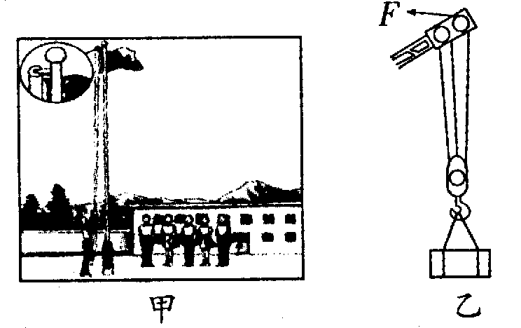
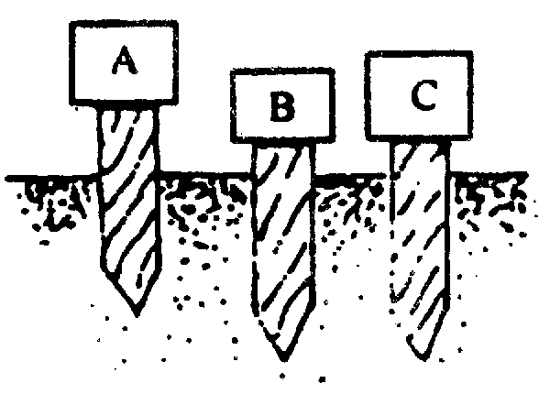

14．在研究物体的重力势能与哪些因素有关的实验中，三个相同的木桩被空中静止释放的铁块撞击，陷入沙坑中的情况如右图所示，若A、B两铁块质量相等，则两铁块下落高度的关系h_{A}_____h_{B}；若A、C两铁块下落的高度相等，则两铁块质量的关系是m_{A}________m_{C}，实验得出的结论是：物体重力势能的大小与物体的___________、________________有关。[来源:学科网ZXXK]
15、“神舟”六号飞船的成功发射，标志着我国载人航天的新突破.“神舟”六号飞船在加速升空的过程中，其动能 ，势能 .（选填“增大”、“减小”、“不变”）
16、分别用两个完全相同的“热得快”，同时给质量和温度都相同的A、B两种液体加热，
它们的温度随时间的变化的图像如下左图所示，由图像可以看出：_____________液体的
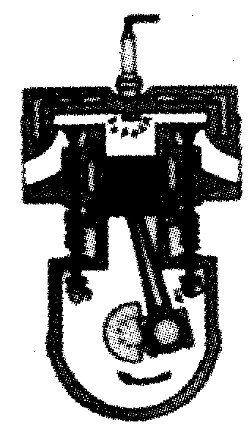
温度升高较快，______________液体的比热容较大。
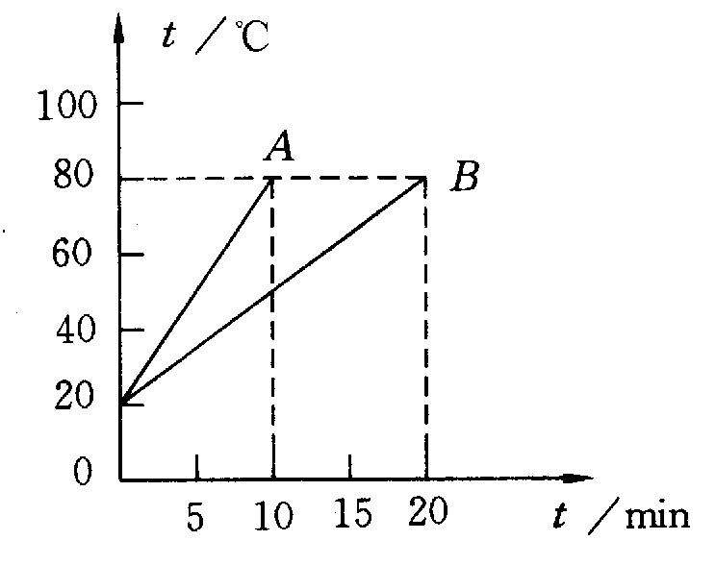

第16题图 第17题图
17、如上右图所示一单缸四冲程汽油机的飞轮转速是1800r/min，则该汽油机每秒内完成
___________个冲程，对外做功___________次。
18、炮弹里火药燃烧产生的高温高压气体炸开弹壳后温度降低，是用_______的方法减少了气体的内能；食物放进冰箱后温度降低，是用__ __的方法减少了食物的内能。汽车发动机一般用水来冷却，这是利用了水的___ ____较大的特性。
19、如下左图要使L₁和L₂组成串联电路，应闭合开关_________；要使L₁和L₂组成并联，应闭合开关_______。
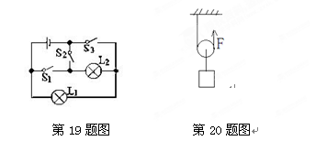
20、如上右图所示用一只动滑轮匀速提起800 N的重物．若动滑轮重200 N，不计绳重及摩擦，所用的拉力F=__ _N；它的机械效率为 ，如果用它提起更重的物体，则它的机械效率将___ __(增大／减小／不变)。
21、冰箱压缩机由温控开关自动控制，冷藏室照明灯由冰箱门门控开关控制，冰箱门关闭后，门控开关处于 状态，冰箱里的温度降低到一定程度后，温控开关会自动 _________(选填“断开”或“闭合”)。
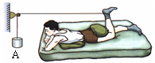
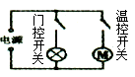

第21题图 第22题图
22、如上右图所示健身运动的过程中，物体A的重力为40N，滑轮摩擦不计。当向下摆动脚腕使细绳拉着物体A缓慢（匀速）提升时，脚腕对细绳拉力的方向在改变、大小 _______ （选填“也改变”或“不变”）。若2.4s内脚腕将A物体匀速提起0.3m，则对物体A所做的功为 _________J，功率为 _________W。
23、如图所示，质量分布均匀的相同的两块砖平放在水平地面上，现分别用始终竖直向上的力F₁和F₂分别作用在ab和cd的中点，使它们缓慢的竖直起来，且砖不在地面上滑动，当砖的边ab、cd刚离开地面时F₁ ___F₂（选填“＞”、“＜”或“=”），
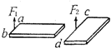
在ab边不断抬高的过程中，F₁的大小将_________
（选填“增大”、“减小”或“不变”）．

三、解答题：（第24题4分，25题8分，26题7分，27题4分，28题6分，共29分）
24、（1）如下左图，杠杆OA在力F₁、F₂的作用下处于静止状态，l₂是F₂的力臂，画出F₁的力臂l₁和力F₂ （2分）
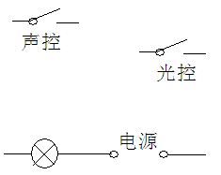

（2）居民楼的楼道里，夜间只是偶尔有人经过，电灯总是亮着会浪费电。小明想利用光控开关和声控开关设计出一种“聪明”的电路--晚上有人走动发出声音，灯亮；白天无论发出多大声音，电灯也不会亮。请把如图中的器材连接成符合要求的电路（光控开关在天黑时自动闭合，天亮时自动断开；声控开关在有人走动发出声音时就闭合，闭合后经过一两分钟便自动断开）。 （1分）
（3）如右图所示，某同学要连接由L_{l}和L₂组成的并联电路．
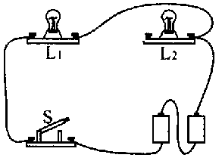
开关S要同时控制两盏灯，将所缺的一根导线补上.（1 分）

25、小明和小红用图甲所示的杠杆一起探究杠杆的平衡条件：
甲
(1)先把杠杆的中点支在支架上，杠杆停在如图甲
所示的位置，此时杠杆处于 (填“平衡”
或“不平衡”)状态．为了使杠杆在水平位置平衡，可以调节[来源:学科网]

右端的平衡螺母，使它向 (填“左”或“右”)移动．
N
M
乙
(2)如乙图，如果弹簧测力计从M位置转到N位置用力使杠杆
在水平位置处于平衡，弹簧测力计的示数将变
这是因为 A
(3)小明用调节好的杠杆进行了一次实验，所得数据如下表：
动力/N | 阻力/N | 动力臂/cm | 阻力臂/cm
4[来源:学科网] | 2 | 3 | 6
于是他得出了杠杆的平衡条件：F₁L₁=F₂L_{2 .} 你认为他的结论可靠吗?
你的依据是 ．
（4）小红用如图丙所示的方式悬挂钩码，杠杆也能水平平衡(杠杆上每格等距)，但老师却提醒她不要采用这种方式。这主要是以下哪种原因 __ （选填字母）。
A．一个人无法独立操作 B．需要使用太多的钩码
C．力臂与杠杆不重合 D．力和力臂数目过多
（5）如图丁所示，长1.6m、粗细均匀的金属杆可以绕O点在竖直平面内自由转动，一个“拉力——位移传感器”竖直作用在杆上，并能使杆始终保持水平平衡。该传感器显示其拉力F与作用点到O点距离x的变化关系如图戊所示。由图可知金属杆重 ____ N。
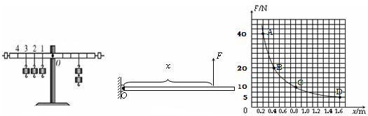

丙 丁 戊

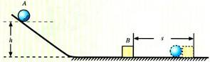
26、如图是探究“物体动能的大小与什么因素有关？”的实验示意图。
①该实验要探究的是物体动能的大小与物体____ __和 的关系。
②该实验物体的动能是指物体_ ___(选填“A”或“B”)。
③该实验物体动能的大小是通过__________________来反映的。
④该实验物体的速度是指物体A从斜面上静止滚下与物体B碰撞时_______（选填“碰前A”、“碰后A”、“碰前B”或“碰后B”）的速度，它是通过_______（选填“高度”或“质量”）来改变的。
⑤实验中多次让物体从斜面同一高度上静止滚下时，应改变________（选填“物体A”或“物体B”）的质量，这是为了研究物体动能与物体质量的关系。
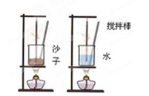
27、小明同学是一个喜欢思考的学生,他想探究不同物质吸热
升温的属性； 于是他取了质量相同的沙子和水这两种不同物
质,他想让它们吸收相同热量,然后比较它们温度升高的多少.
根据自己上面的思路和进一步的分析,他设计如图所示的实验
装置:使用的实验器材有:两个完全相同的酒精灯,两个金
属盒,温度计……
在完成每一个实验步骤时要考虑很多问题,下面是小明的实验步骤,请根据要求补充完成
实验：
(1)先测量质量相同的水和沙子，所以实验时还需要器材______;
(2)在实验时只要_____________（选填“升高相同的温度”“加热相同的时间”）就可以确定水和沙子吸收了相同的热量;
(3)加热完成后小明发现：沙子温度升高的比水多
(4)另一组的小华采用升高相同的温度比较加热的时间来进行探究，你认为他的方案可行吗？__ __（选填“可行”或“不可行”）
⑸爱思考的小明立即想到在阳光照射下的海滩上吹的是什么风呢？ ____________（选填
“海风”或“陆风”。海风指空气从海面吹向陆地形成的风，陆风指空气从陆地吹向海面
形成的风）
28、一辆轿车在平直的公路上匀速行驶1．8km，轿车上的速度表如右图所示，在此过程中：
（1）轿车速度为多少km/h？合多少 m/s？
（2）若轿车发动机的功率为40kw，则该车行驶中所受阻力为多大？
（3）若轿车消耗汽油0．25Kg，其发动机的效率为多大？（q_{汽油}=4．6×10⁷J/Kg）。
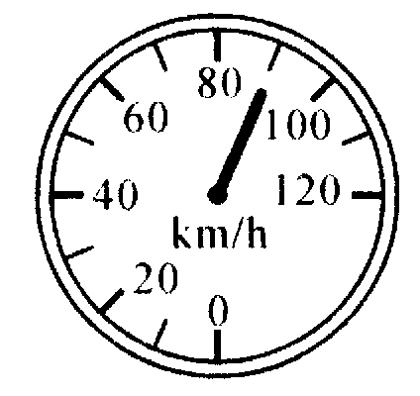
（说明：热机的效率为所做的机械功的能量与燃料完全燃烧
释放的能量之比，也即η=W/Q×100%）

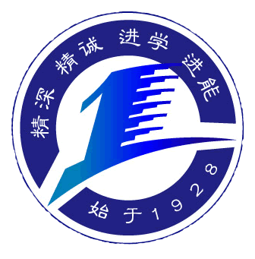
宜兴市实验中学2013～2014学年第一学期
姓名____________ 班级____________ 班学号 考试号_________________
…………………………密…………封…………线…………内…………不…………要…………答…………题…………………………
期中考试初三年级物理答题卡
一、选择题：（每小题选出答案后，用2B铅笔把答题卷上相应的答案标号涂黑。共24分。）
1、[A] [B] [C] [D] 5、[A] [B] [C] [D] 9、 [A] [B] [C] [D]
2、[A] [B] [C] [D] 6、[A] [B] [C] [D] 10、[A] [B] [C] [D]
3、[A] [B] [C] [D] 7、[A] [B] [C] [D] 11、[A] [B] [C] [D]
4、[A] [B] [C] [D] 8、[A] [B] [C] [D] 12、[A] [B] [C] [D]
二、、填空题：(每空1分，共27分。)
13、 14、
15、 16、 17、
18、 19、
20、 21、
22、 23、

请在答题区域内作答，超出黑色矩形边框限定区域的答案无效
三、解答题（第24题4分，25题8分，26题7分，27题4分，28题6分，共29分）
24、（1） （2）

（3）

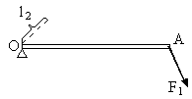

[来源:学&科&网]

[来源:学+科+网Z+X+X+K]
25、（1） （2）
（3） （4）
（5）
26、① ②
③ ④ ⑤
27、⑴ ⑵ ⑷ ⑸
28、

宜兴市实验中学2013～2014学年第一学期
姓名____________ 班级____________ 班学号 考试号_________________
…………………………密…………封…………线…………内…………不…………要…………答…………题…………………………
期中考试初三年级物理答案
一、选择题：（每小题选出答案后，用2B铅笔把答题卷上相应的答案标号涂黑。共24分。）
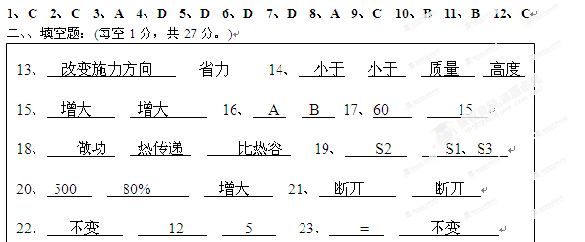
请在答题区域内作答，超出黑色矩形边框限定区域的答案无效
三、解答题（第24题4分，25题8分，26题7分，27题4分，28题6分，共29分）
24、（1）2分 （2）1 分（3）1 分
图略
25、（1） 平衡 左 （2） 大 力臂变小
（3） 不可靠 实验次数太少，结论不具普遍性 （4） D
（5） 10
26、① 质量 速度 ② A
③ B移动 的距离 ④ 碰前A 高度 ⑤ 物体A
27、⑴ 天平 ⑵ 加热相同的时间 ⑷ 可行 ⑸ 海风
28、⑴90，25 ⑵1600 ⑶25%

请在答题区域内作答，超出黑色矩形边框限定区域的答案无效

